Nachfolgend finden Sie einen Vorschlag für einen Text in den sozialen Medien (Bildoptionen im Anhang). Dies soll Ihnen dabei helfen, Ihren Mitgliedern das Gesundheits- und Wellness-Thema dieses Monats – Essen und psychische Gesundheit – näher zu bringen. Sie können den Beitrag gern über Ihre internen Kommunikationsplattformen oder auf Ihren LinkedIn-Konten teilen.

  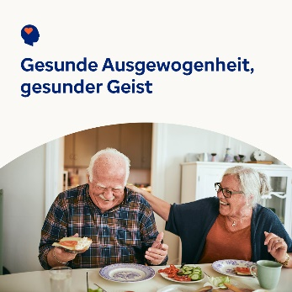 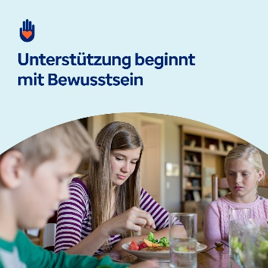

* Die Verbindung zwischen Lebensmitteln und geistiger Gesundheit spielt eine wichtige Rolle für das Wohlbefinden. Erkunden Sie in diesem Monat Ressourcen, um positive Beziehungen mit Lebensmittel zu fördern und die allgemeine Gesundheit und das Wohlbefinden zu unterstützen. Anlässlich des Weltkrebstags finden Sie hier zusätzliche Ressourcen, um Personen, die unter Krebs leiden, und ihre Pflegenden zu unterstützen. [optumwellbeing.com/newthismonth/de-DE](https://optumwellbeing.com/newthismonth/de-DE) #employeehealth #wellbeing #WorldCancerDay
* Der 4. Februar ist der Weltkrebstag. Im Toolkit für diesen Monat erfahren Sie, wie die emotionellen Herausforderungen von Krebspatienten und ihren Angehörigen verstehen und bessere Unterstützung anbieten können. [optumwellbeing.com/newthismonth/de-DE](https://optumwellbeing.com/newthismonth/de-DE) #employeehealth #wellbeing #WorldCancerDay
* Haben Sie eine gesunde Beziehung zu Lebensmitteln? Erfahren Sie im Toolkit in diesem Monat, auf welche Anzeichen Sie achten sollten und wie der „All-Foods-fit“-Ansatz Körper und Geist nähren kann. [optumwellbeing.com/newthismonth/de-DE](https://optumwellbeing.com/newthismonth/de-DE) #employeehealth #wellbeing
* Sind Sie darüber besorgt, dass jemand, der Ihnen wichtig ist, unter einer Essstörung leidet? Erfahren Sie im Toolkit für diesen Monat, wie sich die Anzeichen und Symptome von Essstörungen und gestörtem Essverhalten gestalten. [optumwellbeing.com/newthismonth/de-DE](https://optumwellbeing.com/newthismonth/de-DE) #employeehealth #wellbeing

**So veröffentlichen Sie einen Beitrag auf LinkedIn:**

* Öffnen Sie Ihr LinkedIn-Konto.
* Wählen Sie den gewünschten Text (inkl. Link) oben aus. Kopieren Sie den Text und fügen Sie ihn ein.
* Wählen Sie das gewünschte Bild aus, fügen Sie es zum Beitrag hinzu (speichern Sie das Bild auf Ihrem Laufwerk und wählen Sie „Add photo (Foto hinzufügen)“ aus) und gehen Sie zum vierten Schritt.
* Klicken Sie auf „Post (Veröffentlichen)“.